LAPORAN PRAKTIKUM INTERNET OF THINGS (IoT)

Fakultas Vokasi, Universitas Brawijaya

**Praktik Akses API Melalui Simulasi WOKWI**

*Arfan Romadhani – 233140700111095*

*Fakultas Vokasi, Universitas Brawijaya*

*Email:* [*arfanromadhani@gmail.com*](mailto:arfanromadhani@gmail.com)

**Abstract** (Abstrak)

Praktikum ini bertujuan untuk melakukan simulasi akses API menggunakan ESP32 dalam lingkungan Wokwi. API yang digunakan dibuat dengan framework Laravel 11 dan diakses melalui Ngrok agar dapat diakses secara publik. ESP32 akan melakukan request ke API tersebut untuk mengirimkan atau mengambil data dari server. Dengan adanya praktik ini, diharapkan dapat memberikan pemahaman mengenai bagaimana ESP32 dapat berinteraksi dengan server berbasis web dan melakukan pertukaran data dalam ekosistem Internet of Things (IoT).

Langkah-langkah yang dilakukan dalam praktik ini meliputi pembuatan API di Laravel 11 dengan endpoint pada routes/api.php, konfigurasi Ngrok untuk membuat API dapat diakses secara publik, serta implementasi pada ESP32 menggunakan pustaka HTTPClient untuk melakukan request ke API Laravel. Selain itu, dilakukan simulasi tambahan di mana ESP32 mengirimkan data suhu dan kelembaban dari sensor DHT22 ke API Laravel, yang kemudian disimpan ke dalam database MySQL.

Hasil dari simulasi menunjukkan bahwa ESP32 berhasil mengakses API Laravel melalui Ngrok, melakukan pengiriman data ke server, serta menerima respons yang sesuai dalam format JSON. Data yang dikirim dari ESP32 dapat tersimpan dengan baik di database, yang menandakan bahwa sistem telah bekerja dengan baik. Dengan pemahaman ini, diharapkan pengguna dapat mengembangkan sistem IoT yang lebih kompleks dengan integrasi API berbasis cloud untuk analisis data lebih lanjut.

*Kata kunci:**ESP32, API, Laravel 11, Ngrok, Simulasi Wokwi, IoT*

**1. Pendahuluan**

**1.1 Latar belakang**

Dalam ekosistem Internet of Things (IoT), komunikasi antara perangkat dan server menjadi aspek yang sangat penting. Salah satu metode komunikasi yang umum digunakan adalah melalui Application Programming Interface (API). API memungkinkan perangkat IoT, seperti ESP32, untuk mengirimkan data ke server berbasis web serta menerima data dari server untuk diproses lebih lanjut.

Pada praktikum ini, dilakukan simulasi akses API menggunakan ESP32 dalam platform Wokwi. API yang dibuat menggunakan Laravel 11 bertindak sebagai backend yang mengelola data yang dikirim dari ESP32. Untuk memungkinkan ESP32 mengakses API secara publik, digunakan Ngrok sebagai perantara untuk mengekspose server lokal Laravel ke internet. Dalam skenario ini, ESP32 akan mengirimkan data suhu dan kelembaban yang diperoleh dari sensor DHT22 ke API Laravel, yang kemudian akan menyimpannya ke dalam database MySQL.

* 1. **Tujuan eksperimen**
* Memahami cara mengakses API menggunakan ESP32 dalam simulasi Wokwi.
* Membuat API dengan Laravel 11 untuk menerima data dari ESP32.
* Menggunakan Ngrok untuk memungkinkan ESP32 mengakses API secara publik.
* Mengirimkan data sensor dari ESP32 ke API dan menyimpannya ke dalam database.

**2. Methodology (Metodologi)**

**2.1 Tools & Materials (Alat dan Bahan)**

* Mikrokontroler: ESP32.
* Sensor: DHT22 (suhu dan kelembaban).
* Perangkat lunak: Laravel 11, Ngrok, Wokwi Simulator, PlatformIO, Arduino IDE.
* Database: MySQL untuk menyimpan data sensor.

**2.2 Implementation Steps (Langkah Implementasi)**

**2.2.1 Konsep API dalam Laravel 11**

Laravel adalah framework PHP yang digunakan untuk membangun aplikasi berbasis web, termasuk API untuk komunikasi dengan perangkat IoT. API dalam Laravel memungkinkan perangkat seperti ESP32 untuk mengirimkan dan menerima data melalui permintaan HTTP. Dalam konteks IoT, API ini berfungsi sebagai jembatan antara perangkat keras dan server untuk menyimpan serta mengambil data sensor.

**2.2.2 Konfigurasi Ngrok**

Ngrok digunakan untuk membuat API yang berjalan di localhost dapat diakses dari jaringan eksternal. Dengan menggunakan Ngrok, ESP32 dapat mengakses API Laravel yang berjalan di server lokal.

**2.2.3 Implementasi ESP32 dalam Simulasi Wokwi**

Pada simulasi ini, ESP32 digunakan untuk mengirimkan data suhu dan kelembaban ke API Laravel yang telah dikonfigurasi sebelumnya. Simulasi dilakukan menggunakan Wokwi, yang memungkinkan pengujian ESP32 tanpa perangkat fisik.

**3. Hasil dan Pembahasan**

**3.1 Hasil Eksperimen**

* ESP32 berhasil mengakses API Laravel melalui Ngrok.
* Data dari ESP32 berhasil tersimpan ke dalam database MySQL.
* API merespons dengan kode HTTP 201 yang menunjukkan keberhasilan.

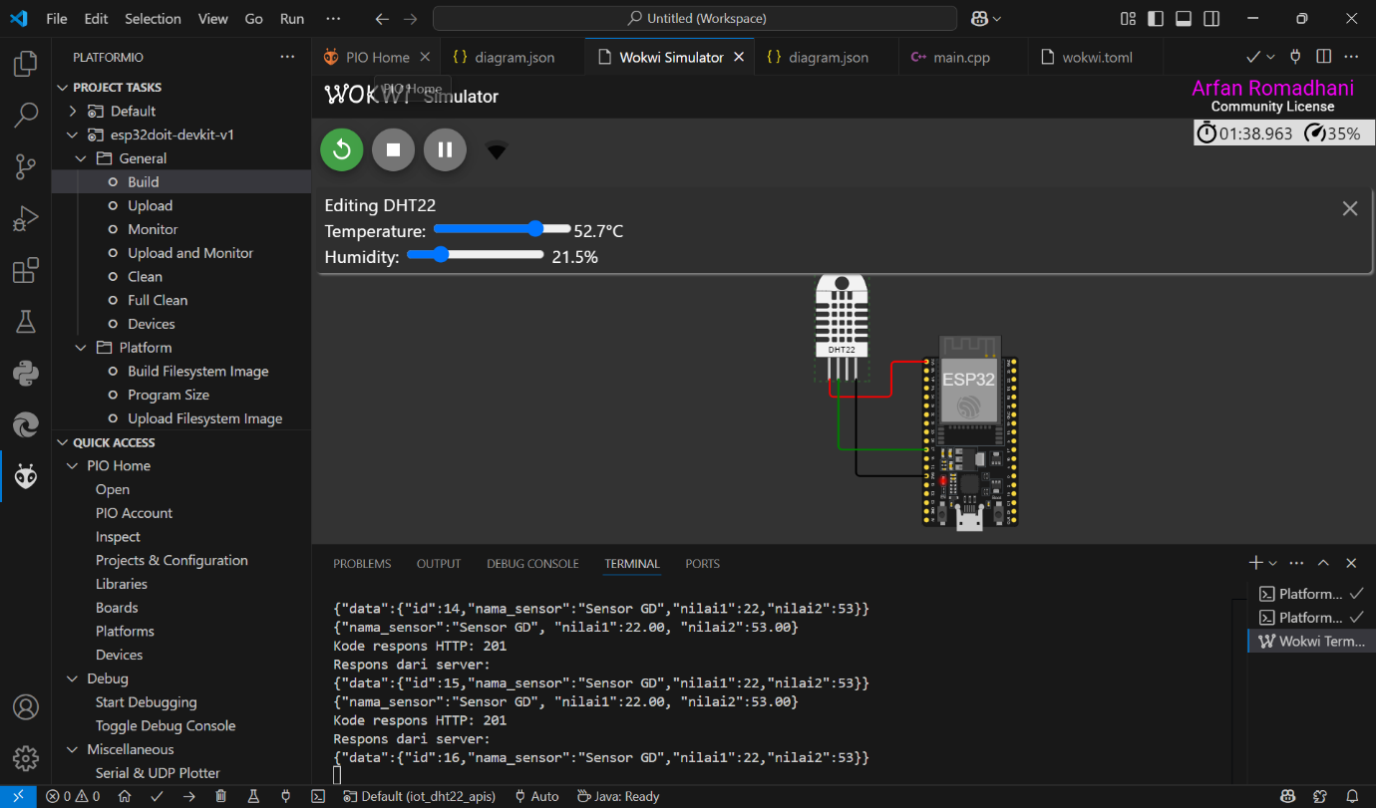

**4. Lampiran**

